SÚMULA DA 119ª REUNIÃO ORDINÁRIA CEF-CAU/BR

DATA | 06 de outubro de 2022 | HORÁRIO | 14h às 18h30
DATA | 07 de outubro de 2022 | HORÁRIO | 9h às 11h
LOCAL | Videoconferência

participantes | Valter Luis Caldana Junior (IES) | Coordenador
 | Marcio Rodrigo C. de Carvalho (CE) | Membro
 | Daniela Bezerra Kipper (AC) | Membro
 | Humberto Mauro Andrade Cruz (AP) | Membro
 | Grete Soares Pflueger (MA) | Membro
 | Ricardo Soares Mascarello (SE) | Membro
ASSESSORIA | Daniele de Cássia Gondek
 | Tatianna dos Santos Martins

Comunicações
Responsável | Coordenador
Comunicado | Realizou breve análise de conjuntura política em face do resultado do primeiro turno do pleito eleitoral no que tange ao relacionamento institucional junto ao Congresso Nacional e ao Senado, enfatizando que os projetos e as tratativas em andamento indicam continuidade apesar do perfil conservador eleito.

Responsável | Coordenador
Comunicado | Na oportunidade do Seminário Legislativo do CAU, seguido de Ato Público no Congresso Nacional previsto para o dia 9 de novembro, informou sobre agendamento de reunião ampliada da Comissão de Relações Institucionais (CRI-CAU/BR) com os Presidentes dos CAU/UF com o intuito de discutir a agenda de trabalho parlamentar da comissão no ano de 2023. Destacou a presença do arquiteto francês David Mangin no Brasil e sugeriu que o CAU/BR o convidasse para palestrar na ocasião, o que foi acolhido tanto pela CRI quanto pela Presidente Nádia Somekh.

Responsável | Coordenador, Conselheiros Humberto Mauro e Márcio Carvalho
Comunicado | Enquanto Balanço do I Seminário Nacional, Coordenador informou que houve uma repercussão muito positiva, reconheceu o empenho e dedicação da equipe do CAU bem como a contribuição de outras pessoas para a realização do evento, e, apesar das intercorrências de cunho tecnológico e logístico, considerou que o seminário foi um sucesso do ponto de vista político, em especial pela proximidade com os membros do Conselho Nacional de Educação (CNE). Destacou a importância da realização da Mesa dos Assessores Jurídicos para discussão e sugestões acerca dos enfrentamentos judiciais decorrentes da graduação em Arquitetura e Urbanismo na modalidade de Ensino à Distância. Por fim, enfatizou que devemos, enquanto comissão, coletar e avaliar as contribuições apresentadas e registradas no seminário para aprimoramento do debate e dos encaminhamentos das questões afetas à formação profissional e seus impactos nas atribuições e no exercício da profissão. Conselheiro Humberto Mauro seminário relatou que o seminário superou suas expectativas e destacou a fundamental participação e aproximação com os membros do CNE. Conselheiro Márcio Carvalho discorreu sobre sua percepção de corresponsabilidade e construção coletiva entre os conselheiros e representantes dos CAU/UF, bem como sobre as contribuições das mesas, palestras e debates que enriqueceram a produção desse resultado, enfatizando o desafio de sistematizar e dar andamento nas ações e matérias de competência da comissão.

Responsável | Coordenador
Comunicado | Inteirou os presentes sobre conversa realizada com a presidente da Associação Brasileira de Ensino de Arquitetura e Urbanismo (Abea), Ana Maria Reis Goes Monteiro, e membros do CNE durante almoço que antecedeu a Mesa Temática Qualidade do Ensino, dia 27 de setembro. Esclareceu que há concordância inequívoca, união e convergência entre CEF/BR e Abea quanto a pontos cruciais de melhoria das Diretrizes Curriculares Nacionais (DCN), como as condições de oferta e a imprescindibilidade do Trabalho Final de Graduação (TFG). No tocante à proibição expressa da modalidade EaD no texto final, a probabilidade de aprovação é bem pequena, porém, pode-se criar um conjunto de normativos dentro das próprias DCN que induzam as questões estruturais acerca da qualidade do ensino e da formação do arquiteto e urbanista.

Responsável | Coordenador
Comunicado | Informou que a matéria sobre Missão Internacional da Coordenação se tornou sem efeito.

ORDEM DO DIA

1 | Ações pertinentes a Ensino e Formação, Capacitação e Formação Continuada

1.1 | Bolsas de Estudo para Capacitação e Formação Continuada
Fonte | CAU/UF
Relator | CEF-CAU/BR
Encaminhamento | Pela Deliberação CEF-CAU/BR nº 055/2022, determina:  - Recomendar aos CAU/UF a regulamentação da concessão de bolsas de estudo a conselheiros, empregados e arquitetos e urbanistas registrados no CAU, conforme os valores praticados por agências de fomento públicas nacionais ou regionais, deixando a encargo de cada UF a definição dos valores adequados às suas realidades financeiras.  - Orientar aos CAU/UF que as referidas bolsas deverão ser concedidas com segurança jurídica e alinhadas às orientações expressas no item 9.4.5.1 constantes do Acórdão TCU nº 1237, de 1º de junho de 2022.  - Enfatizar que o CAU poderá celebrar convênios com agências públicas, instituições de direito público ou privado de interesse público, universidades, centros universitários e outras instituições de ensino reconhecidas pelo Ministério da Educação no sentido de efetivar o disposto no item 1.  - Encaminhar a presente deliberação para verificação e tomada das seguintes providências, observado e cumprido o fluxo e prazos a seguir:  SETOR DEMANDA PRAZO  1 SGM Encaminhar esta Deliberação à Presidência. 2 dias  2 Gabinete Dar prosseguimento aos trâmites necessários. 3 dias  - Solicitar a observação dos temas contidos nesta deliberação pelos demais setores e órgãos colegiados que possuem convergência com o assunto.

1.2 | Atividades de Extensão Universitária e Estágio Supervisionado - Critérios de Regulamentação e Fiscalização
Fonte | CAU/UF
Relator | CEF-CAU/BR
Encaminhamento | Pela Deliberação CEF-CAU/BR nº 056/2022, determina:  - Determinar a abertura de protocolo no Sistema de Informação e Comunicação do CAU sobre Extensão Universitária em Arquitetura e Urbanismo - Atividades Complementares.  - Distribuir o processo à Conselheira Cláudia Salles de Alcântara e ao Conselheiro Marcio Rodrigo Côelho de Carvalho para proposição de critérios de regulamentação e fiscalização das Atividades Complementares em AU, sob a óptica das atribuições e do exercício profissional.  - Estabelecer o prazo de até 30 (trinta) dias para apreciação da proposta referida no item anterior por esta CEF.  - Encaminhar a presente deliberação para verificação e tomada das seguintes providências, observado e cumprido o fluxo e prazos a seguir:  SETOR DEMANDA PRAZO  1 SGM Encaminhar esta Deliberação à Presidência. 2 dias  2 Gabinete Dar prosseguimento aos trâmites necessários. 3 dias  - Solicitar a observação dos temas contidos nesta deliberação pelos demais setores e órgãos colegiados que possuem convergência com o assunto.  Pela Deliberação CEF-CAU/BR nº 057/2022, determina:  - Determinar a abertura de protocolo no Sistema de Informação e Comunicação do CAU sobre Atividades de Extensão Universitária em Arquitetura e Urbanismo - Escritórios Modelos e Empresas Júniores.  - Distribuir o processo ao Conselheiro Ricardo Soares Mascarello e à Conselheira Karinne Santiago Almeida para proposição de critérios de regulamentação e fiscalização dos Escritórios Modelos e Empresas Júniores, sob a óptica das atribuições e do exercício profissional da Arquitetura e Urbanismo.  - Estabelecer o prazo de até 30 (trinta) dias para apreciação da proposta referida no item anterior por esta CEF.  - Encaminhar a presente deliberação para verificação e tomada das seguintes providências, observado e cumprido o fluxo e prazos a seguir:  SETOR DEMANDA PRAZO  1 SGM Encaminhar esta Deliberação à Presidência. 2 dias  2 Gabinete Dar prosseguimento aos trâmites necessários. 3 dias  - Solicitar a observação dos temas contidos nesta deliberação pelos demais setores e órgãos colegiados que possuem convergência com o assunto.  Pela Deliberação CEF-CAU/BR nº 058/2022, determina:  - Determinar a abertura de protocolo no Sistema de Informação e Comunicação do CAU sobre Formação em Arquitetura e Urbanismo - Estágios Supervisionados.  - Distribuir o processo às Conselheiras Josélia da Silva Alves e Daniela Bezerra Kipper para proposição de critérios de regulamentação e fiscalização dos Estágios Supervisionados em Arquitetura e Urbanismo, sob a óptica das atribuições e do exercício profissional.  - Estabelecer o prazo de até 30 (trinta) dias para apreciação da proposta referida no item anterior por esta CEF.  - Encaminhar a presente deliberação para verificação e tomada das seguintes providências, observado e cumprido o fluxo e prazos a seguir:  SETOR DEMANDA PRAZO  1 SGM Encaminhar esta Deliberação à Presidência. 2 dias  2 Gabinete Dar prosseguimento aos trâmites necessários. 3 dias  - Solicitar a observação dos temas contidos nesta deliberação pelos demais setores e órgãos colegiados que possuem convergência com o assunto.

1.3 | Critérios de Análise de PDI, PPC, Estrutura Curricular e Grade Horária
Fonte | CAU/UF
Relator | CEF-CAU/BR
Encaminhamento | Pela Deliberação CEF-CAU/BR nº 059/2022, determina:  - Determinar a abertura de protocolo no Sistema de Informação e Comunicação do CAU sobre Critérios de Análise de PDI, PPC, Estrutura Curricular e Grade Horária.  - Apensar cópia das deliberações indicadas nos considerandos, bem como cópia do protocolo nº 1623463/2022, ao processo administrativo referido no item anterior.  - Distribuir o processo à Conselheira Grete Soares Pflueger, que contará com o apoio do Conselheiro Valter Luis Caldana Júnior, para proposição de minuta de Roteiro de Análise do Plano de Desenvolvimento Institucional (PDI), do Projeto Político Pedagógico do Curso (PPC), sua Estrutura Curricular e sua respectiva carga horária, com ênfase no que diz respeito aos seus efeitos nas atribuições e no exercício profissional, bem como quanto ao atendimento às Diretrizes Curriculares Nacionais (DCN).  - Estabelecer o prazo de até 30 (trinta) dias para apreciação da proposta referida no item anterior por esta CEF.  - Encaminhar a presente deliberação para verificação e tomada das seguintes providências, observado e cumprido o fluxo e prazos a seguir:  SETOR DEMANDA PRAZO  1 SGM Encaminhar esta Deliberação à Presidência. 2 dias  2 Gabinete Dar prosseguimento aos trâmites necessários. 3 dias  - Solicitar a observação dos temas contidos nesta deliberação pelos demais setores e órgãos colegiados que possuem convergência com o assunto.

2 | Projetos Específicos CEF-CAU/BR

2.1 | Seminário Nacional - Encaminhamentos
Fonte | CEF-CAU/BR
Relator | CEF-CAU/BR
Encaminhamento | Após tratativas, a matéria será objeto de pauta exclusiva em reunião extraordinária, a ser definida, para deliberações sobre os encaminhamentos referentes ao pós-evento e à divulgação dos resultados: atualização do hotsite; expedição de atestados e agradecimentos; elaboração do Relatório Político-Administrativo Oficial, contemplando as ideias e as solicitações surgidas nas mesas e nas sessões temáticas sobre ensino e formação; e organização da publicação do livro programado.  Pela Deliberação CEF-CAU/BR 060/2022 determina:  - Por reconhecer e agradecer o trabalho profissional, dedicação e comprometimento com a organização e realização do I Seminário Nacional de Formação, Atribuições e Atuação Profissional do CAU, realizado na Sede do CAU/SP, na cidade de São Paulo, nos dias 26, 27 e 28 de setembro de 2022.  - Solicitar que a Presidência do CAU/BR inclua a Deliberação CEF-CAU/BR nº 060/2022 no prontuário do RH-BR, dos funcionários públicos a seguir:  - Ana Carolina Alcântara Ayres  - Bruna Martins Bais  - Daniela Demartini de Morais  - Daniele de Cassia Gondek  - Isabella Maria Oliveira Morato  - Lais Ramalho Maia  - Renata Pires Isaac Ofuji  - Rodrigo Alves de Sousa  - Solicitar que a gestora do contrato de prestação de serviços CAU/BR N° 7/2022, emita uma certidão técnica em nome da arquiteta e urbanista Tatianna dos Santos Martins, declarando trabalho profissional, dedicação e comprometimento com a organização e realização do I Seminário Nacional de Formação, Atribuições e Atuação Profissional do CAU.  - Solicitar que a presidência do CAU/BR em nome da CEF-CAU/BR, encaminhe m ofício de agradecimento e reconhecimento pelo trabalho profissional, dedicação e comprometimento com a organização e realização do I Seminário Nacional de Formação, Atribuições e Atuação Profissional do CAU, para a presidente do CAU/SP, Catherine Otondo, coordenadora da CEF-SP, Ana Lúcia Ceravolo, as funcionárias Velta Maria Krauklis de Oliveira e Mariana Fialho Nascimento e demais membros das equipes técnicas do CAU/SP que prestaram apoio ao evento.  - Encaminhar a presente deliberação para verificação e tomada das seguintes providências, observado e cumprido o fluxo e prazos a seguir:  SETOR DEMANDA PRAZO  1 SGM Encaminhar esta Deliberação à Presidência. 2 dias  2 Gabinete Dar prosseguimento aos trâmites necessários. 3 dias  - Solicitar a observação dos temas contidos nesta deliberação pelos demais setores e órgãos colegiados que possuem convergência com o assunto.  Pela Deliberação CEF-CAU/BR nº 061/2022, determina:  - Pela dissolução do Comitê Organizador do I Seminário Nacional de Formação, Atribuições e Atuação Profissional do CAU, instituído pela Deliberação CEF-CAU/BR nº 014/2022, alterada pela Deliberação CEF-CAU/BR nº 022/2022.  - Encaminhar a presente deliberação para verificação e tomada das seguintes providências, observado e cumprido o fluxo e prazos a seguir:  SETOR DEMANDA PRAZO  1 SGM Encaminhar esta Deliberação à Presidência. 2 dias  2 Gabinete Dar prosseguimento aos trâmites necessários. 3 dias  - Solicitar a observação dos temas contidos nesta deliberação pelos demais setores e órgãos colegiados que possuem convergência com o assunto.  Participação da Assessoria Jurídica  Dr. Carlos Alberto de Medeiros, Assessor-Chefe da Assessoria Jurídica, realizou breve aparte acerca das tratativas e dos encaminhamentos decorrentes da Mesa dos Assessores Jurídicos realizada no I Seminário Nacional. Na oportunidade esclareceu que o papel do jurídico consiste em verificar a legalidade de ação do CAU quanto ao EaD, sugerindo que a negativa de registro de egressos deve ser avaliada e que ações junto ao MEC e às IES serão mais producentes.

2.2 | Projeto Lelé - Prorrogação das Inscrições
Fonte | CEF-CAU/BR
Relator | CEF-CAU/BR
Encaminhamento | Pela Deliberação CEF-CAU/BR nº 062/2022 determina:  - Aprovar a seguinte proposta de calendário para aditamento ao item 5 – Cronograma do Edital de Chamamento Público de Apoio Institucional nº 03/2022 a ser publicada como Emenda nº 03:  Publicação do Edital 19 de maio de 2022  Período de Inscrição (recebimento das propostas no link https://caubrasil.typeform.com/projeto-lele) Das 8h00 do dia 19 de maio de 2022 até às 23h59m do dia 30 de novembro de 2022  Avaliação e Julgamento dos Planos de Trabalho De 1º a 08 de dezembro de 2022  Divulgação do Resultado do Processo de Seleção Até 9 de dezembro de 2022  Prazo para envio de Recurso a respeito do resultado do Processo de Seleção Até 5 (cinco) dias a contar da Divulgação do Resultado do Processo Seletivo  Divulgação do Resultado Final Até 16 de dezembro de 2022  Previsão de assinatura dos termos de fomento para início da execução dos planos de trabalho selecionados Até 30 de dezembro de 2022  Período para execução dos projetos De 15 de fevereiro a 15 de dezembro de 2023  - Encaminhar a presente deliberação para verificação e tomada das seguintes providências, observado e cumprido o fluxo e prazos a seguir:  SETOR DEMANDA PRAZO  1 SGM Encaminhar esta Deliberação à Presidência. 2 dias  2 Gabinete Dar prosseguimento aos trâmites necessários. 3 dias  - Solicitar a observação dos temas contidos nesta deliberação pelos demais setores e órgãos colegiados que possuem convergência com o assunto.

2.3 | Portal Projeto Lelé
Fonte | CEF-CAU/BR
Relator | CEF-CAU/BR
Encaminhamento | Pela Deliberação CEF-CAU/BR nº 063/2022 determina:  - Solicitar à Assessoria de Comunicação Social do CAU/BR a disponibilização de redator(a) para a produção de conteúdos e manutenção/atualização do hotsite do Projeto Lelé para o período de 10 de outubro a 31 de dezembro de 2022.  - Indicar o CENTRO DE CUSTOS 1.01.01.004 - ATIVIDADE Manter e Desenvolver as Atividades da Comissão de Ensino e Formação para as despesas pertinentes à disponibilização solicitada no item 1.  - Iniciar a elaboração de Documento de Oficialização de Demanda (DOD) e de Estudo Técnico Preliminar (ETP) para viabilizar a contratação dos serviços referidos no item 1 para o período de 1 de janeiro a 31 de dezembro de 2023.  - Encaminhar a presente deliberação para verificação e tomada das seguintes providências, observado e cumprido o fluxo e prazos a seguir:  SETOR DEMANDA PRAZO  1 SGM Encaminhar esta Deliberação à Presidência. 2 dias  2 Gabinete Dar prosseguimento aos trâmites necessários. 3 dias  - Solicitar a observação dos temas contidos nesta deliberação pelos demais setores e órgãos colegiados que possuem convergência com o assunto.

2.4 | Portal Formação Continuada
Fonte | CEF-CAU/BR
Relator | CEF-CAU/BR
Encaminhamento | Pela Deliberação CEF-CAU/BR nº 064/2022, determina:  - Solicitar à Assessoria de Comunicação Social do CAU/BR o desenvolvimento, produção de conteúdo e manutenção/atualização do Portal web de Formação Continuada do CAU para o período de 10 de outubro a 31 de dezembro de 2022.  - Indicar o CENTRO DE CUSTOS 1.01.01.004 - ATIVIDADE Manter e Desenvolver as Atividades da Comissão de Ensino e Formação para as despesas pertinentes à demanda em tela.  - Iniciar a elaboração de Documento de Oficialização de Demanda (DOD) e de Estudo Técnico Preliminar (ETP) para viabilizar a contratação dos serviços referidos no item 1 para o período de 1 de janeiro a 31 de dezembro de 2023.  - Encaminhar a presente deliberação para verificação e tomada das seguintes providências, observado e cumprido o fluxo e prazos a seguir:  SETOR DEMANDA PRAZO  1 SGM Encaminhar esta Deliberação à Presidência. 2 dias  2 Gabinete Dar prosseguimento aos trâmites necessários. 3 dias  - Solicitar a observação dos temas contidos nesta deliberação pelos demais setores e órgãos colegiados que possuem convergência com o assunto.

3 | Planejamento Estratégico 2023
Fonte | Presidência CAU/BR
Relator | CEF-CAU/BR
Encaminhamento | Elaborar o Plano de Ação e a Programação Orçamentária 2023, conforme orientações e premissas apresentadas pela Gerência de Planejamento e Gestão Estratégica do CAU/BR, considerando as etapas da Jornada de Planejamento:  Etapa 1 - Validação e Alinhamento de Conceitos (Executada)  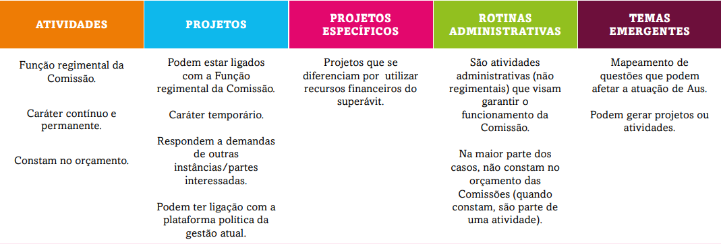  Etapa 2 - Linha do Tempo dos Projetos (Executada)  Na qual as Comissões revisaram seus Planos de Trabalho e definiram os projetos a serem concluídos ainda em 2022.  Etapa 3 - Ecocycle Planning (Executada)  Projetos/Atividades no âmbito desta CEF:  + IMPORTANTES:  - Banco de Dados Interativo da CEF-CAU/BR.  - Projeto Lelé.  - Acreditação de Cursos de AU.  URGENTES:  - I Seminário Nacional de Formação, Atribuições e Atuação Profissional.  - Relacionamento com os estudantes AU - Cartão Digital Estudantil.  - Elaboração, Revisão e Atualização de Normativos.  - Atividades de Rotina e Demais Atividades Administrativas.  MAIORES REALIZAÇÕES:  - I Seminário Nacional de Formação, Atribuições e Atuação Profissional.  - Projeto Lelé.  - Relacionamento com os estudantes AU - Cartão Digital Estudantil.  - Relacionamento Institucional Amplo.  - Relacionamento Institucional MEC, SERES, CNE.  A INICIAR:  - Conferência Magna de Estudantes de AU.  - Publicações Indexadas.  Etapa 04 - Programação 2023 (Executar)  PREMISSAS REUNIÕES:  - Reuniões Ordinárias: Híbrida, 2 dias. (12 reuniões presenciais)  - Reuniões Extraordinárias: Remotas  - Reuniões Técnicas: Remotas  - Participação no Seminário Legislativo: Presencial, 1 dia  Observar os valores referenciais para diárias e passagens (nacionais e internacionais) e logística para realização de eventos.  PREMISSAS GERAIS  - Comunicação - prever recursos para publicações e produção de materiais, bem como para participação da equipe de Comunicação (diárias e passagens) em eventos da comissão;  - Recursos para projetos – definir os projetos em ordem de prioridade, observando que devem ter relação direta com uma das cinco prioridades estratégicas.  PREMISSAS PROJETOS  - Relação objetiva com as cinco prioridades estratégicas da gestão:  - Aperfeiçoar a relação institucional e o atendimento do CAU aos Arquitetos e Urbanistas e a Sociedade  - Fomentar a qualidade na formação dos Arquitetos e Urbanistas  - Incrementar as parcerias institucionais do CAU  - Incentivar a fiscalização como um vetor de melhoria do exercício profissional da Arquitetura e Urbanismo.  - Promover ações inclusivas para diminuição das desigualdades através da arquitetura e urbanismo.  - Realizar a Análise Básica de Viabilidade, preenchendo a planilha de programação orçamentária e o formulário para os projetos em andamento e novos pretendidos para 2023.  CRONOGRAMA  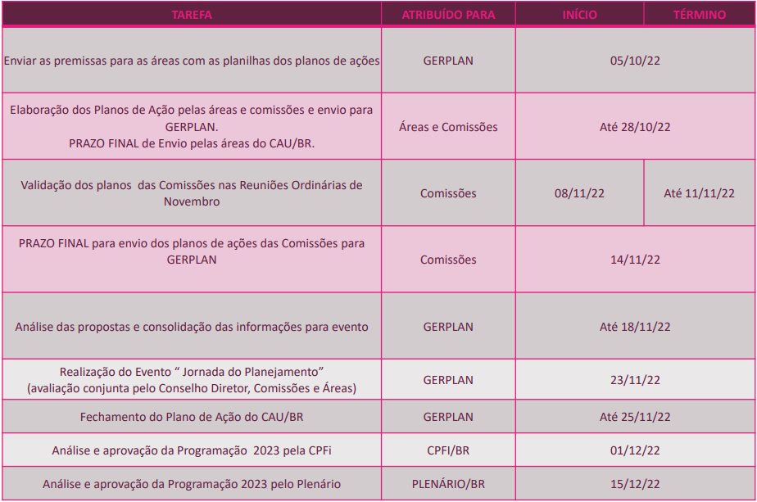

EXTRAPAUTA

4 | Alteração do Calendário de Reuniões
Fonte | CEF-CAU/BR
Relator | CEF-CAU/BR
Encaminhamento | Pela Deliberação CEF-CAU/BR nº 065/2022, determina:  - Solicitar ao Conselho Diretor a alteração das datas de realização da 121ª Reunião Ordinária da CEF-CAU/BR, inicialmente agendada para 1º e 2 de dezembro, para os dias 8 e 9 de dezembro, em razão da prorrogação do prazo de inscrições e atualização do cronograma do Projeto Lelé, conforme proposta de emenda ao Edital de Chamamento Público de Apoio Institucional nº 03/2022 constante da Deliberação CEF-CAU/BR nº 062/2022.  - Encaminhar esta Deliberação ao Gabinete da Presidência para inclusão na pauta da 121ª Reunião Ordinária do Conselho Diretor, programada para o dia 19 de outubro do corrente.  - Encaminhar esta deliberação para verificação e tomada das seguintes providências, observado e cumprido o fluxo e prazos a seguir:  SETOR DEMANDA PRAZO  1 SGM Encaminhar os autos à Presidência 1 dia  2 Gabinete Dar prosseguimento aos trâmites necessários 1 dia  - Solicitar a observação dos temas contidos nesta deliberação pelos demais setores e órgãos colegiados que possuem convergência com o assunto.

5 | Participação da CEF-CAU/BR no 28º Congresso Internacional de Arquitetos e no III Fórum Internacional de Conselhos, Ordens e Entidades de Arquitetura e Urbanismo do CAU/BR - 2023
Fonte | CEF-CAU/BR
Relator | CEF-CAU/BR
Encaminhamento | Incluir no Plano de Ação e na Programação Orçamentária 2023 da CEF-CAU/BR sua representação e participação no 28º Congresso Internacional de Arquitetos, promovido pela UIA na cidade de Copenhagen, Dinamarca, e no III Fórum Internacional de Conselhos, Ordens e Entidades de Arquitetura e Urbanismo do CAU/BR. Para tanto, propõe-se a instituição de um comitê organizador para cada evento, os quais serão responsáveis por organizar as teses relacionadas à formação do arquiteto e urbanista, tratadas no âmbito da comissão, pertinentes ao tema de cada evento.

VALTER LUIS CALDANA JUNIOR  Coordenador | MARCIO RODRIGO C. DE CARVALHO  Membro
DANIELA BEZERRA KIPPER  Membro | ;;;  HUMBERTO MAURO ANDRADE CRUZ Membro
GRETE SOARES PFLUEGER  Membro | RICARDO SOARES MASCARELLO Membro
DANIELE DE CÁSSIA GONDEK  Analista Técnica | TATIANNA DOS SANTOS MARTINS  Consultora - Arquiteta e Urbanista

